Sistem Integrat de Business Intelligence și Data Warehousing pentru Retail

Descriere Aplicatie
Aplicația dezvoltată reprezintă o soluție completă de Business Intelligence (BI) care interfațează un sistem operațional (OLTP) cu un depozit de date (Data Warehouse), oferind funcționalități de gestiune, procesare ETL și analiză vizuală avansată. Construită folosind limbajul Python și framework-ul Streamlit, aplicația demonstrează ciclu complet de viață al datelor într-o companie de retail.
Arhitectură Tehnică:
- Front-End: Python Streamlit (Interfață Web Interactivă).
- Back-End: Oracle Database 21c/19c (găzduind atât schema OLTP, cât și schema DW).
- Procesare: PL/SQL (Proceduri stocate pentru ETL) și Python oracledb (pentru conexiune).
- Vizualizare: Plotly Express (Grafice interactive și dinamice).

Modulele Aplicației:
Aplicația este structurată în 4 module distincte (Tab-uri), fiecare adresând o cerință specifică a fluxului informațional:

1. Modulul de Gestiune Operațională (OLTP)
Acest modul simulează activitatea zilnică de recepție marfă într-un magazin, permițând popularea bazei de date tranzacționale.
- Funcționalitate: Formular de introducere a facturilor și liniilor de factură.
- Caracteristici Smart: Listele de selectare (Dropdowns) pentru Furnizori, Magazine, Angajați și Produse sunt populate dinamic prin interogarea bazei de date în timp real. Astfel, se elimină erorile de operare (ex: introducerea unui ID inexistent).
- Validare: Sistemul calculează automat valoarea netă (Cantitate × Preț Unitar) și confirmă vizual inserarea cu succes a datelor.

2. Modulul de Administrare ETL (Extract, Transform, Load)
Reprezintă "motorul" sistemului, facilitând tranziția datelor din zona operațională în cea analitică.
- Funcționalitate: Declanșarea manuală a procedurii stocate PL/SQL (REFRESH_DW_ETL) care sincronizează datele.
- Monitorizare (KPIs): Afișează în timp real numărul de înregistrări din Tabelul de Fapte (FACT_LINII_ACHIZITII) înainte și după rularea procesului.
- Feedback Vizual: Utilizatorul primește confirmarea (delta pozitivă) că datele noi introduse în Modulul 1 au ajuns cu succes în Depozitul de Date.

3. Tabloul de Bord Analitic (Rapoarte Predefinite)
Oferă o suită de rapoarte vizuale esențiale pentru management, răspunzând la întrebări de business specifice.
- Analiza Pareto: Top 10 Produse care generează cele mai mari costuri (Bar Chart).
- Analiza Temporală: Trendul zilnic al aprovizionării pentru luna curentă (Line Chart).
- Analiza Distribuției: Ponderea achizițiilor pe zilele săptămânii și structura taxelor plătite (Pie Charts).
- Top Zile Record: Tabel detaliat cu cele mai costisitoare 5 zile din punct de vedere al achizițiilor.

4. Modulul Self-Service BI (Analiză Ad-hoc)
Cel mai avansat modul al aplicației, care transformă utilizatorul din consumator de rapoarte în creator de rapoarte.
- Interogare Dinamică: Permite utilizatorului să selecteze orice combinație de Dimensiuni (ex: Categorie, An, Furnizor) și Măsuri (ex: Valoare Netă, Cantitate).
- Drill-Down Multi-Nivel: Suportă selectarea a două dimensiuni simultan (ex: An + Categorie) pentru a genera grafice complexe de tip "Grouped Bar Chart" sau "Multi-Line Chart".
- Logicã Vizuală Inteligentă: Aplicația decide automat cum să afișeze datele (Grafic vs. Tabel) în funcție de complexitatea selecției utilizatorului, prevenind aglomerarea vizuală.

Elemente vizuale

Modul aplicație prin care se introduc și gestionează complet informații la nivelul bazei de date OLTP
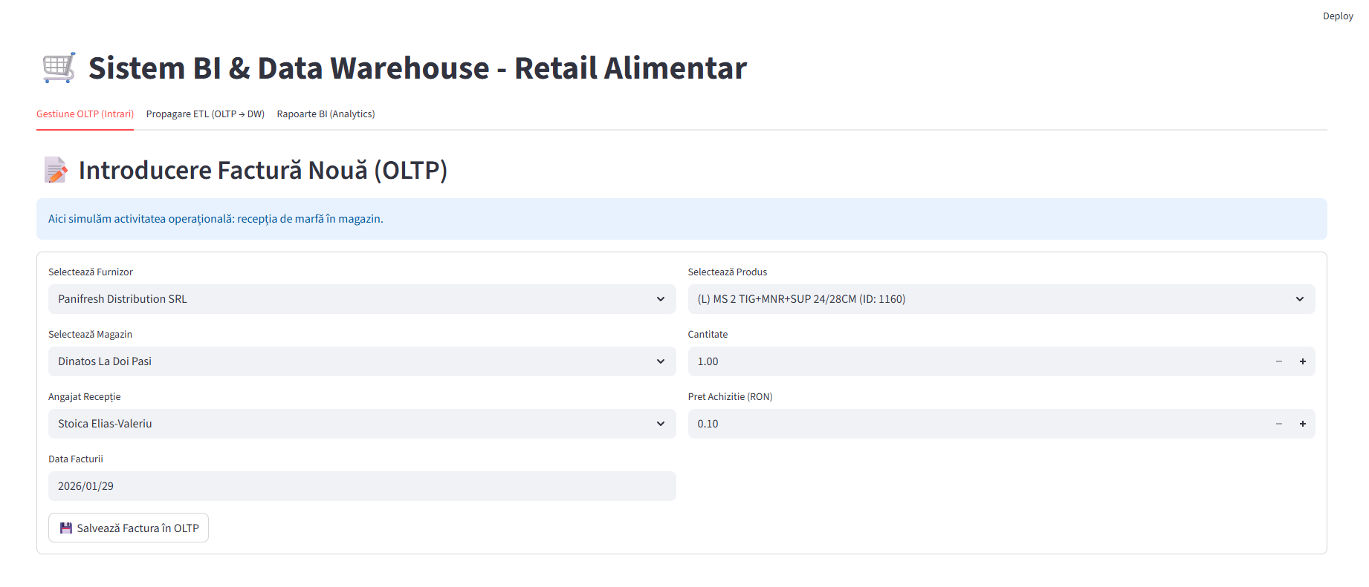

2. Modul aplicație care permite propagarea operațiilor efectuate asupra datelor din baza de date OLTP în baza de date DW,
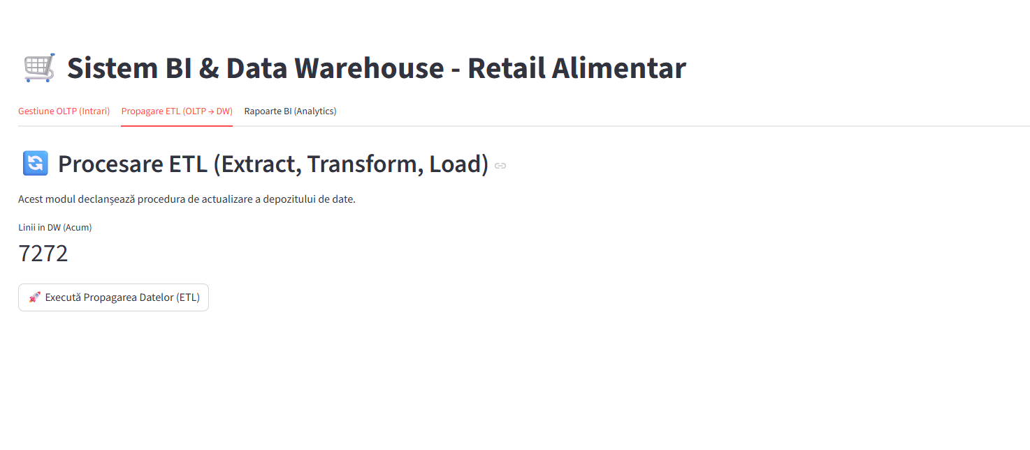

3. Modul aplicație cu rapoartele grafice
